电 子 科 技 大 学
实 验 报 告
学生姓名：贾子阳 学 号：2012224010018 指导教师：陈安龙
实验地点： 机房 实验时间：周五晚

一、实验室名称：软件实验室

二、实验项目名称：数据结构与算法—排序与查找

三、实验学时：4

四、实验原理：
快速排序的基本思想是：通过一躺排序将要排序的数据分割成独立的两部分，其中一部分的所有数据都比另外一部分的所有数据都要小，然后再按次方法对这两部分数据分别进行快速排序，整个排序过程可以递归进行，以此达到整个数据变成有序序列。
假设要排序的数组是A[1]……A[N]，首先任意选取一个数据（通常选用第一个数据）作为关键数据，然后将所有比它的数都放到它前面，所有比它大的数都放到它后面，这个过程称为一躺快速排序。一躺快速排序的算法是：
1）设置两个变量I、J，排序开始的时候I：=1，J：=N
2）以第一个数组元素作为关键数据，赋值给X，即X：=A[1]；
3）从J开始向前搜索，即（J：=J-1），找到第一个小于X的值，两者交换；
4）从I开始向后搜索，即（I：=I+1），找到第一个大于X的值，两者交换；
5）重复第3、4步，直到I=J。
二分法查找（折半查找）的基本思想：
（1）确定该区间的中点位置：mid=（low+high）/2
min代表区间中间的结点的位置，low代表区间最左结点位置，high代表区间最右结点位置
（2）将待查a值与结点mid的关键字（下面用R[mid].key）比较，若相等，则查找成功，否则确定新的查找区间：
A)如果R[mid].key>a，则由表的有序性可知，R[mid].key右侧的值都大于a，所以等于a的关键字如果存在，必然在R[mid].key左边的表中,这时high=mid-1;
B)如果R[mid].key<a,则等于a的关键字如果存在，必然在R[mid].key右边的表中。这时low=mid；
C)如果R[mid].key=a，则查找成功。
（3）下一次查找针对新的查找区间，重复步骤（1）和（2）
（4）在查找过程中，low逐步增加，high逐步减少，如果high<low，则查找失败。

五、实验目的：
本实验通过实现快速排序和折半查找算法，使学生理解如何实现快速查找和排序的基本算法思想。通过练习，加强对算法的理解，提高编程能力。

六、实验内容：

（1）实现数据序列的输入;

（2）实现快速排序算法,并对输入的序列排序后输出；

（3）实现折半查找算法,并在步骤(2)排序后的序列上,进行任意地

查找,并输出查询结果。

七、实验器材（设备、元器件）：
PC机一台，装有C/C++语言集成开发环境。

八、数据结构及程序
#include <stdio.h>
#include <stdlib.h>
#define maxnum 100

int input (int res[]) {
int num;
char c=NULL;

for (num=0;c!='\n'&&num<=maxnum;num++) {
scanf ("%d",&res[num+1]);
c=getchar();
}

return num;
}

void fastArrange (int res[],int f,int e) {
int i=f,j=e;
int a;

a=res[i];
while (1){

for (;i<j&&res[j]>=a;j--);
if (i!=j){res[i]=res[j];}
else break;

for (;i<j&&res[i]<=a;i++);
if (i!=j){res[j]=res[i];}
else break;
}

res[i]=a;

if (f<j-1)
fastArrange (res,f,j-1);

if (i+1<e)
fastArrange (res,i+1,e);

return;
}

void print_List (int res[],int num) {
int i;

printf ("\n");

for (i=1;i<=num;i++){
printf ("%d\t",res[i]);
}

return;
}

void search_List (int res[],int f,int e) {
int i=f,j=e,mid;
int n;

printf ("\n\nplease enter the number you want:\n");
scanf ("%d",&n);

for (;i<=j;) {
mid=(i+j)/2;
if (res[mid]==n){
printf ("\ni find the number!\n");
i=0;
break;
}
else if (res[mid]>n)
j=mid-1;
else
i=mid+1;
}

if (i!=0) printf ("\nsorry ,you don't have the number.\n");

return;
}

int main (void) {
int resource[maxnum+1];
int num,n;

num=input (resource);

fastArrange (resource,1,num);

print_List (resource,num);

for (;;){
printf ("\nplease enter your order:(1 for search;others for exit)\n");
scanf ("%d",&n);

switch (n) {
case 1:
search_List (resource,1,num);
break;
default:
system("pause");
return 0;
}
}

}

九、程序运行结果：

1.初始化
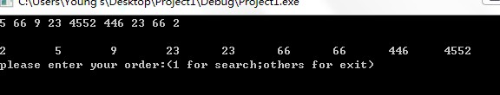
2.输入查找命令
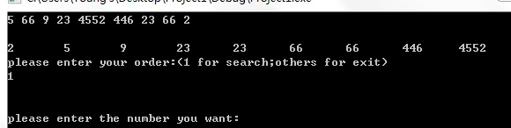
3.输入查找的数字
结果一：
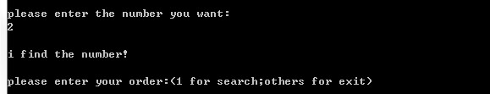
结果二：
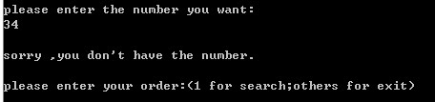
4.输入退出命令
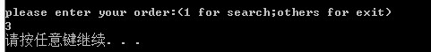

十、实验结论：
实验目的达到。

十一、总结及心得体会：
自己不看书直接编写会发现一些细小的问题，有助于理解算法。

